教关委函〔2018〕7号

关于开展全国职业院校关工委“创新案例”

推荐评选活动的通知

各省、自治区、直辖市教育厅（教委）关工委，新疆生产建设兵团教育局关工委：
为深入学习贯彻习近平新时代中国特色社会主义思想和党的十九大精神，总结宣传推广职业教育关工委创新工作经验，打造新的工作品牌，进一步提升职业教育关工委工作水平，教育部关工委决定开展全国职业院校关工委“创新案例”推荐评选活动。现将有关要求通知如下：
一、活动组织
主办单位：教育部关工委
承办单位：《心系下一代》杂志社
二、参评对象
全国职业院校关工委组织开展的具有一定创新性的品牌工作和活动。

三、案例参评标准
1.案例需紧密围绕立德树人的根本任务，密切配合主渠道，能够充分发挥职业院校关工委及“五老”优势和独特作用；
2.案例的工作方法和内容紧跟时代步伐、与时俱进，具有创新性，富有特色；
3.2015年以后（含2015年）启动，已经在一定范围推广，形成了比较成熟的工作机制，取得了良好的实际效果，发挥了示范带动效应。
四、评选方式
1.组织推荐。由各省级教育关工委组织本地的初评并推荐。每省（区、市）推荐候选案例3-4个，并于2018年9月底前将名单和有关材料报送《心系下一代》杂志社。
2.评选分三轮。第一轮：10月15日前，《心系下一代》杂志社组织专家评审团队，对各地推荐的候选对象进行初审，确定40个“创新案例”候选对象；第二轮：10月16日-10月31日，组织网上展示、网下投票，并经专家评审团队审定，从50个候选对象中确定20个晋级对象；第三轮：11月初，教育部关工委常务主任办公会议研究审定，从20个晋级对象中最后评选出十大“创新案例”。
3.评选结果公布。11月，公布“创新案例”评选结果。

五、有关安排
1.推荐材料：
（1）推荐表（含纸质和电子推荐表），包括500字案例简介，要求简明扼要、事迹突出；
（2）案例介绍材料，准确反映案例的创新思路、组织形式、具体内容、参加人员、实际效果以及主要特色等情况，语言精炼，不超过3000字；
（3）反映案例活动情况和风貌的电子照片（5张以内，像素不小于1024*768）。
2．本次活动将在教育部关工委官网（www.ggw.edu.cn）、《心系下一代》杂志和教育部关工委微信公众号开设专栏，集中宣传，并及时发布活动进展情况。
联系人：刘美文（《心系下一代》杂志社）
电话：021—63778665；021—63772665；18901848008
推荐材料专用邮箱：ggwcxal@126.com
《心系下一代》杂志社地址：上海市陆家浜路1332号1102室；邮编：200077
附件：《优秀创新案例推荐表》
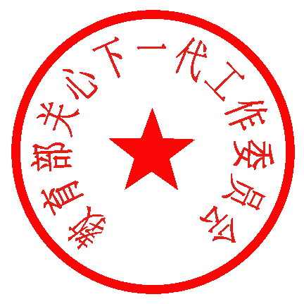
教育部关心下一代工作委员会
2018年6月27日

